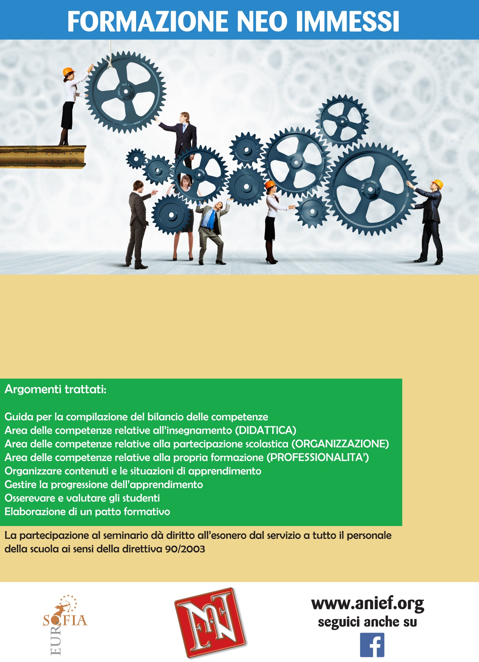
4 febbraio 2016 ore 15.00-18.00
Direzione Didattica Statale Don Lorenzo Milani
Via Gallinelle n. 58 Villa Literno (CE)
Relatore Stefano Cavallini

